*Набор заданий для ликвидации пробелов по теме: «Наглядная геометрия» в 5-6 кл.*

1. Площадь волейбольной площадки 162 м2. Запишите, какова ширина площадки, если длина равна 18 м?
2. Найдите периметр прямоугольника, площадь которого равна 48 см2, а одна из его сторон - 4 см.
3. Площадь фигуры изображённой на рисунке, равна:

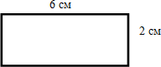

1. Чему равна площадь фигуры, изображенной на рисунке?

5 м

3 м

6 м

6 м

1. Задания для работы в парах. Вычислите периметр заданных фигур.

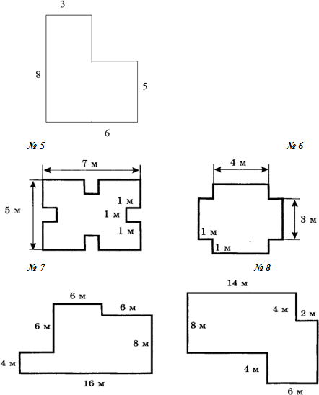



1. Задания для работы в парах. Вычислите периметр и площадь заданных фигур.

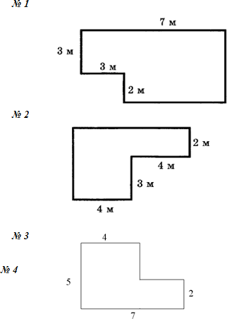

1. Сколько надо краски, чтобы покрасить пол, который имеет следующую форму (см. рис.), если на 1 м2 расходуется 200 г краски?

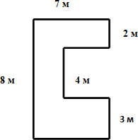

1. Квадрат со стороной 12 см и прямоугольник, длина которого равна 18 см, имеют равные площади. Найдите периметр прямоугольника.
2. Длина прямоугольника 12 см, ширина – в 4 раза меньше. Найди площадь прямоугольного треугольника, который образовался при помощи диагонали, проведённой в прямоугольнике.
3. Сколько потребуется плитки, чтобы выложить площадку следующих размеров:

